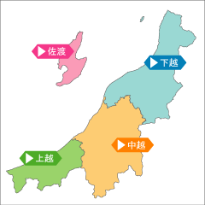
このは保育園
作 品 展
今年のテーマは
「Welcome to NIIGATA」
新潟県の上越・中越・下越・佐渡に分け、各地域にちなんだ観光名所に保育園が変身します。行ったことがある場所、まだ行ったことない場所、このは保育園でプチ旅行をしてみませんか？
子どもたちが一生懸命作った作品をぜひご覧ください。
また、楽しいゲームコーナーや食品販売等も開催予定です。皆様お誘い合わせの上お越しください。
記
日 時： 10月28日（土） AM9：45～PM1：00
場 所： こ の は 保 育 園
新潟市江南区鵜ノ子3-4-44
（アピタ亀田店裏手）
電 話： 025-383-5001

